教学平台建设方案

目录
一、 指导思想 3
二、 建设必要性 4
三、 建设意义/建设目标/建设目的 5
四、 建设架构 6
五、 建设内容 7
六、 合作客户 11

指导思想

教育是重要的民生工程,习近平总书记在党的十九大报告强调，要办好人民满意的教育并指出当前我国社会主要矛盾的变化。这迫使我们必须深入研究教育领域，特别是高等教育中不平衡不充分的表现形式，抓主要矛盾，主动回应。

2015年，李克强总理在政府工作报告中首次提出“互联网＋”行动计划，强调要推动移动互联网、云计算、大数据、物联网等与现代各行业的健康发展，站在新的战略高度，推进信息技术与传统行业的生态融合。 随着“互联网+”被纳入国家战略，日新月异的技术为教育改革提供新的发展契机。大学教育作为高等教育体系中培养较高水平人才的教学基地,应当自觉迎合“互联网+”的浪潮，主动将移动互联网技术融入到日常教学中，作为传统教育体系的有力补充，探索搭建以学生为中心的教学模式，提高教育质量，为配合泛在化的教学理念提供技术支持。

建设必要性
在移动互联网技术的冲击和培养全面发展人才的时代背景下，建立新的教学模式已成为我国高等教育教学改革面临的重要任务。当前，传统教学模式虽占据主导地位，却已经不适应当代大学生日益提高的学习需要，还存在一些方面有提升空间：

传统教学模式无法满足 “互联网原住民”的学习需求
多数院校目前在教学方式上还是秉承以教师、课堂为中心构建教学场景。然而，目前的大学生是在互联网广泛普及的环境下成长起来的。因此移动互联网对于这一代学生而言是不可或缺的基础设施，他们就是“互联网原住民”。这一特点也体现在其对教育模式的需求上。因此，在教学理念上就出现了传统教学理念无法很好适应“互联网原住民”的教学需求这一现实矛盾。当代大学生更多地希望在课堂上体现个性，充分发挥自身在教学互动中的主体地位；在时间和地点上更多地崇尚自由，希望可以随时随地的按照自身的需求获取知识，提升能力，我们称之为“泛在化学习”。

教学方式缺乏互动，教学质量不高
随着《教育信息化十年发展规划(2011－2020年)》的发布，教育的信息化已上升为国家战略层次。大部分高校都采用了电脑加大屏幕的教学方式，但是这只是一种代替:大屏幕代替粉笔加黑板，电子书代替教材。从人工填鸭式学习转化为电脑填鸭式学习，师生缺少互动的本质并没有发生改变。传统教学方式只能采取一对一、点对点的互动模式，且无法提供互交式的手段，师生之间也缺少有效的互动渠道，导致学生学习积极性不高，严重影响教学质量。

教师受困于教务管理工作，教学效率低
在实际教学过程中，教师往往还承担大量繁重的教学管理工作，如上课签到、成绩管理、教学文件管理等。由于教务管理岗位的日常工作都与教学运转直接相关，稍有疏忽就会出现纰漏。因此，教师往往面临行政和教学的双重压力，耗费大量的时间和精力，很难全身心集中在教学设计、科研工作，影响教学效率。

缺少统一的网络监管，影响课堂气氛
目前院校所提供的信息化教学虽然能够实现学生与电子设备的互交，但是缺少有效的网络监管措施，导致学生在课堂上出现开小差等与教学不相关的网络行为，严重分散学生的注意力，影响课堂气氛，网络教学效果适得其反。

建设意义/建设目标/建设目的
颠覆传统教学模式，打造以互联网为基础的互动教学平台是落实教育部《2017教育信息化工作要点》中对深入推进信息技术与教育融合的具体实践之一。通过建设互动教学平台，高校能进一步促进信息技术在教学中的深入普遍应用，促进线上线下相结合的混合式学习模式普及，为学生创造泛在化的网络学习环境，对于调动学生的积极性，提高教学质量，提升教学效率具有重要促进作用。

构建泛在化学习网络，打破传统教学模式的局限
教学平台应用移动互联网、云存储等高科技信息技术，通过构建全新的网络教学模式，拓宽教育资源获取渠道，提升教育信息质量，向学生提供更加全面广泛的学习内容，拓展其思维空间，激发学生创新能力；将移动终端融入网络教学模式中，则打破传统教学过程中规定场所和规定时间的限制，实现课前、课中与课后的泛在化学习场景。

丰富教学手段，营造互动学习创新体验
教学平台提供颠覆性的互动学习体验：通过移动端和头脑风暴式的互动模式，将传统教学中“一对一”的互动进化为“一对多”、“多对多”互动模式。互动式教学平台将全面提升学生的学习体验，用交互实验手段、分析方法向学生展示、参与和应对各类学科问题，实现课堂教学、互动过程的闭环。提升学生在课堂中的参与度，激发学生的学习兴趣。

实现教务管理科学化、严谨化，提高教学效果
全新的互动教学平台利用信息技术将教师从重复性高且低效的教务管理工作中解放出来，在提高工作准确性的同时减轻来自行政和教学的压力。教师可以节省更多的时间和精力，投入到教学设计工作中去，大幅度提高教学效果。

实现网络行为监管，提高教育信息化质量
互动教学平台将所有网络行为纳入科学规范的可视化管理中，教师可以通过网络部署与硬件设备掌握学生的上网行为，引导学生树立自律的课堂行为意识，营造健康、高效的网络课堂氛围。

建设架构
泛课堂是利用网络信息技术和数字资源搭载移动终端实现课堂互动教学/课下预习、复习的综合教学平台，形成“教材+授课PPT+案例+移动终端”于一体的情景式互动/面授教学新模式。借助网络宝智能终端设备，可发起基于地理位置的人脸识别签到及课堂网络行为监管，从根源上杜绝旷课、替课、上课玩手机等行为。泛课堂打破空间、时间的限制，通过资源建设，结合头脑风暴、在线习题、更好地满足了学生的个性化学习需求，是传统课堂教学的有益补充。

建设内容

互动教学平台
泛课堂是利用网络信息技术和数字资源搭载移动终端实现课堂互动教学/课下预习、复习的综合教学平台，形成“教材+授课PPT+案例+移动终端”于一体的情景式互动/面授教学新模式。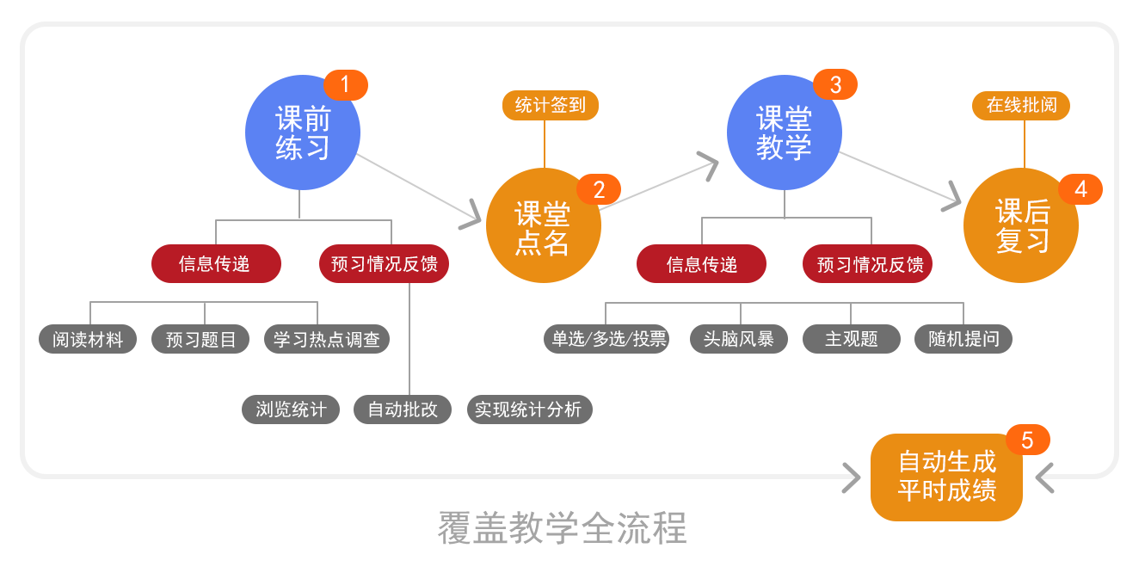

经济管理互动教学资源
作为教学平台的拓展资源，旅游经营与管理管理互动教学平台运用全新的教学模式，搭载专业完整的教学课程资源，以单独产品形式提供给用户使用。资源包括行政法学概论互动教学平台、公共管理学原理互动教学平台、公共政策分析互动教学平台、政治学互动教学平台、公共部门经济学互动教学平台、公共危机管理互动教学平台共6个公共管理专业的互动平台；市场营销学互动教学平台，管理学互动教学平台，企业战略管理互动教学平台，人力资源管理互动教学平台，会计学原理互动教学平台，宏观经济学互动教学平台，微观经济学互动教学平台，经济法概论互动教学平台，财务管理学互动教学平台，组织行为学互动教学平台共10个工商管理专业的互动教学平台；以及旅游学概论互动教学平台，酒店管理互动教学平台，电子商务概论互动教学平台3个旅游和电商相关的互动教学平台。
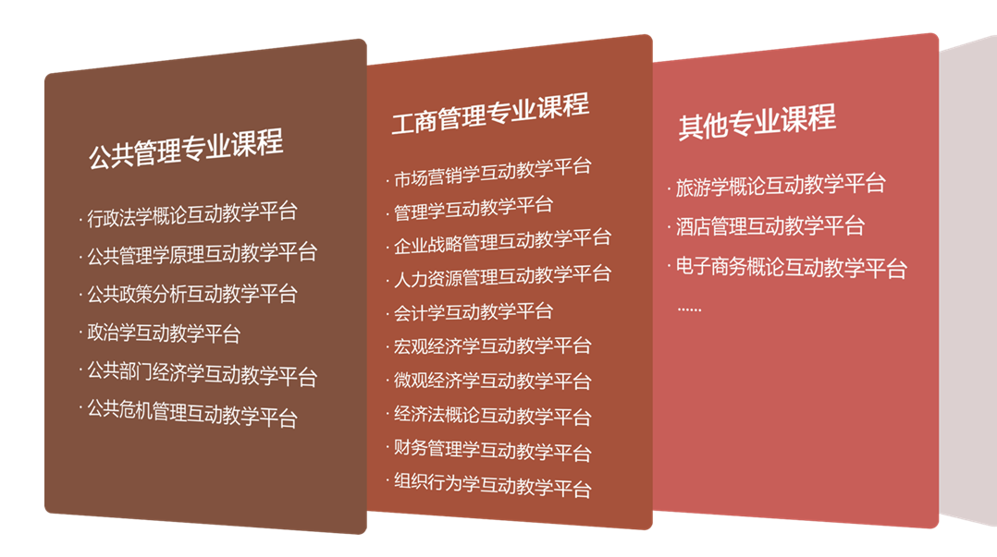
互动教学平台搭配情境化案例素材，辅以“视频、网页、案例、习题、PDF文件、图片、讲义”等拓展，将零散枯燥的课程知识进行可视化展示，增强了知识的直观性和趣味性，能够让学生对专业知识有更深层次的了解，有利于激发学生学习积极性，是实现学生培养模式变革的桥梁与工具。
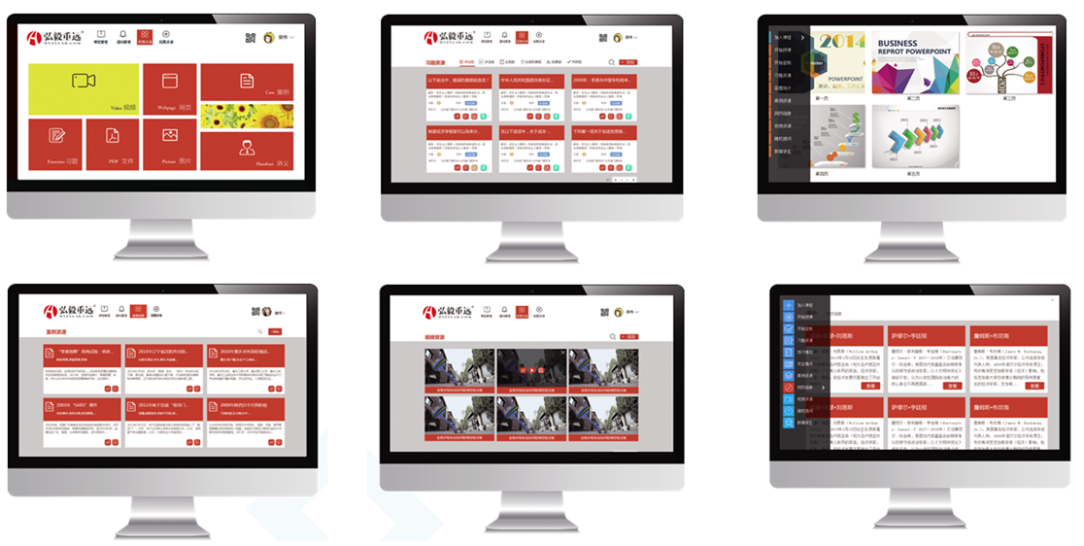

平台优势特点
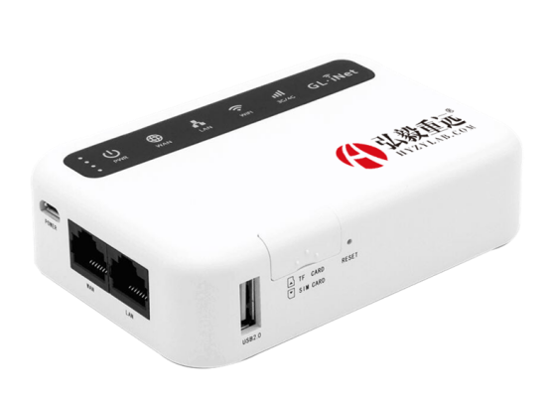
- 课堂管理周密化：网络构建·行为监管
互动教学硬件设备——网络宝，综合了多种高灵敏度传感芯片，能够通过WIFI传输协议来实现多种数据的收集和传输。该设备的应用，不仅可以使互动教学摆脱对教室网络环境的依赖，还可以通过WIFI的范围覆盖限制学生的签到区域，并且能对学生的上网行为进行监控，多维度掌握学生的课堂行为。
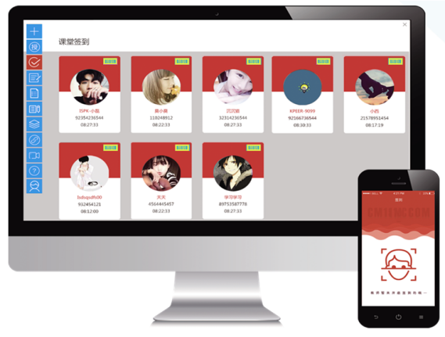
- 课堂签到智能化：人脸识别
学生可在移动终端通过人脸识别进行随机时间、固定地点课堂签到，签到情况将在系统中即时统计，这一过程利用信息技术将教师从重复性高且无效的工作中解放出来，革新了以往繁琐且低效的签到环节，让教师在课堂上更有效的进行教学活动，提高教学效率。
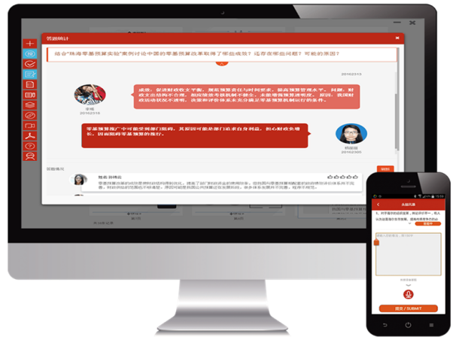
- 课堂互动可视化：头脑风暴·互动答题
平台通过头脑风暴互动教学模式，在教师许可的情况下，在课堂上引入类似“弹幕”的互动交流模式，符合互联网原住民的网络交流习惯。将传统教学中“一对一”的互动进化为创新教学模式下的“一对多”、“多对多”互动，使每个参与者都能提出新观念、新想法，可有效提升学生在课堂中的参与度，激发互联网时代学生的学习兴趣。

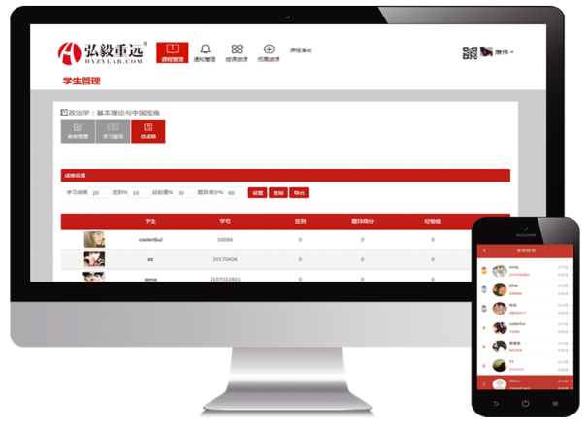
- 教学管理精细化：自动生成平时成绩
教学平台可以根据学生课程签到、资源学习、习题作答等情况自动生成平时成绩并展示学习中的细节信息，实现教学管理的精细化和透明化，同时能将教师从繁杂的学习成绩统计工作中解放出来，有效提高教务工作的效率，构建更和谐的教学互动。

合作客户
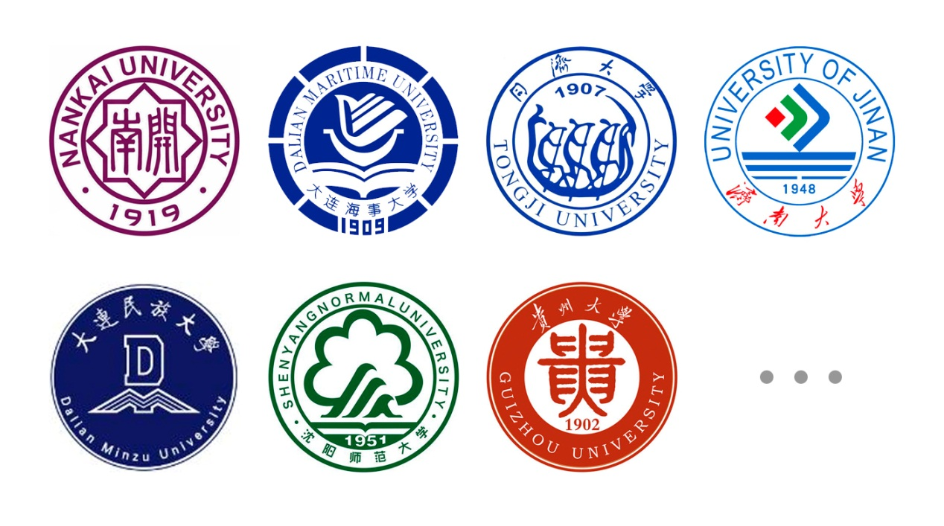
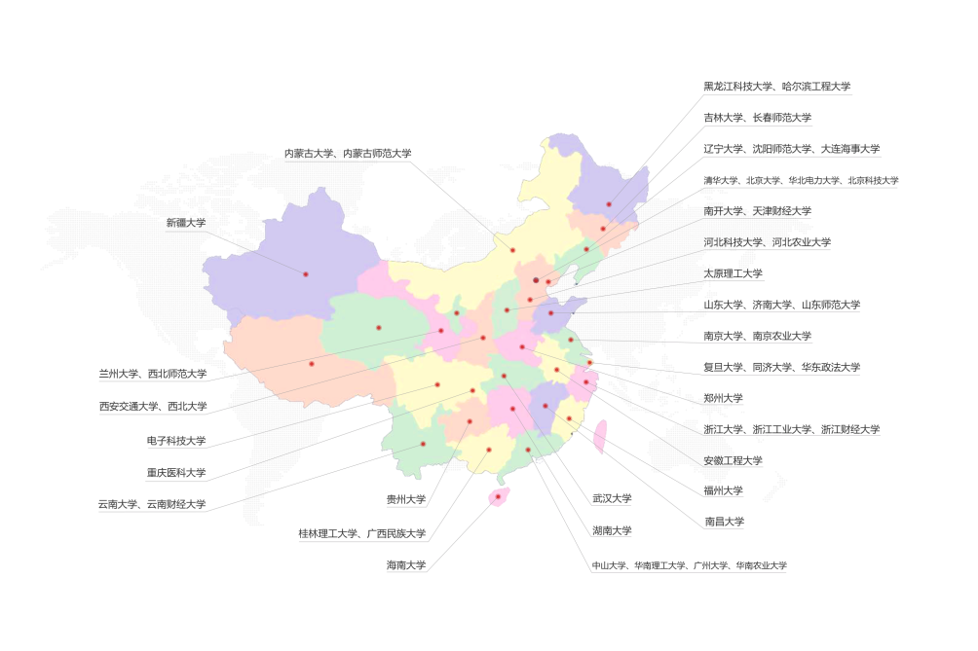
2016年以来，南开大学、大连海事大学、大连民族大学、黑龙江科技大学、沈阳师范大学、广西民族大学等学校均先后采购了互动教学管理平台，用于学院不同学科的创新性教学，并且如同济大学、济南大学、贵州大学、桂林理工大学等高校的互动教学管理平台均处于采购阶段。

